IMU 센서 임상 입회 보행분석
데이터 전송 작업 매뉴얼
투석 환자 (투석 전·후) · 알코올 중독 환자 보행분석 | KD-STOP GW · IMU GW 앱
2026. 9. 14. | 근거 문서 : IMU 센서 사용자 설명서 V1.2 / v1.4
한 사람을 한 번 재는 데 10분. 설정 확인 → 연결·대조 → 착용 → 걷기 → 종료(전송) → 미전송 0건 확인.

1. 한 번의 측정, 한 장 요약
순서 | 할 일
준비 | 센서 2대(허리 W · 손목 H 한 세트) 충전 확인, 담당자 단말 네트워크 확인, 앱 [미전송 데이터] 0건 확인
설정 | 자물쇠 → 코디네이터 인증 → 측정 설정 : 테스트 데이터 N · 프로토콜(투석 전 / 투석 후 / 알코올) · 보조 센서 손목 [연결] → [적용]
연결·대조 | 허리 센서 [연결] → 현재 연결 MAC 이 라벨과 같은지 대조. 손목 센서도 같은 방법.
착용 | 허리 : 밴드로 요추, X축 화살표 위. 손목 : 밴드로 손등 쪽. 3초 정지.
걷기 | [측정 시작] → 직선 구간을 평소 속도로 한 방향 → 도착선 지나면 [측정 종료 (클릭 시 서버로 전송)]. 30초 미만은 저장되지 않음.
투석 환자 | 투석 전에 한 번, 투석 후에 한 번. 프로토콜만 바꾸고 나머지(구간·손·안내문)는 같게.
전송 확인 | 앱 첫 화면 [미전송 데이터] 0건. 남아 있으면 업로드 아이콘. 퇴근 전 반드시 0건.
서버 확인 | 당일 확인 페이지에서 병원 탭 → 그 환자 행에 손목·허리, 투석 전·후 짝이 '완성' 인지.
※ 이 앱은 원시 신호를 모아 보내기만 합니다. 보행 지표·판정·위험도는 앱에 나오지 않고 서버(HEALTH-VAULT)에서 계산됩니다. 앱 화면에 숫자가 안 뜬다고 실패가 아닙니다.

2. 측정 전 준비 (체크리스트)
☐ 센서 세트 — 허리(W)·손목(H) 라벨이 붙은 한 세트(파우치). 라벨 없는 센서는 쓰지 않습니다.
☐ 충전 — 전날 충전. LED 가 들어오는지 전원을 켜 봅니다. 충전 케이블을 꽂은 채로 착용하지 않습니다.
☐ 밴드 — 허리 신축 밴드, 손목 밴드. 가능하면 대상자별 전용.
☐ 직선 보행 구간 — 출발선·도착선 표시. 회차마다 같은 자리. 회전·계단·장애물 없이.
☐ 담당자 단말 — Wi-Fi 또는 이동통신 연결. 블루투스 켜기. 앱 로그인 상태.
☐ 앱 첫 화면 [미전송 데이터] 0건. 남아 있으면 먼저 업로드 아이콘을 눌러 보냅니다.
☐ 환자 상태 — 걷는 데 문제가 없는지, 투석 후라면 활력징후가 안정됐는지.

3. 앱 설정 — 코디네이터 인증과 측정 설정
측정 조건은 잠겨 있습니다. 담당자가 실수로 바꾸지 못하게 한 것이라, 매 회차 시작 전에 코디네이터가 풀고 확인합니다.
1 측정 화면 오른쪽 위 자물쇠를 누릅니다
「코디네이터 인증」 창에 코디네이터 아이디 를 넣고 [인증]. 아이디는 HEALTH-VAULT 로그인 아이디와 같습니다.
2 「코디네이터 측정 설정」 창을 채웁니다
항목 | 값
테스트 데이터 여부 | N — 실제 환자는 반드시 N. Y 로 두면 서버가 연습 자료로 분류해 분석에서 빠집니다. 기본값이 Y 인 단말이 있으니 매번 봅니다.
측정 프로토콜 | 투석 환자 : CKD 보행분석 → 투석 전 보행분석 또는 투석 후 보행분석. 알코올 환자 : 음주 보행분석 → 정상 보행 / 음주 보행 / 고글 보행 중 검사 조건. 일상 보행은 임상 입회가 아닙니다.
측정 구간 | DEFAULT (지정된 직선 구간). 다른 값은 연구자가 지시할 때만.
보조 센서 설정 (1회성) | 착용 위치 손목 → [연결] → 목록에서 라벨의 MAC 과 같은 센서를 고릅니다. 상태가 '연결됨' 이 되면 [적용].
[적용] 을 누르면 화면 위에 [코디네이터 설정 적용 중] 배너가 계속 보입니다. 배너를 누르면 설정 창이 다시 열리고, [취소(해제)] 를 누르면 풀립니다.
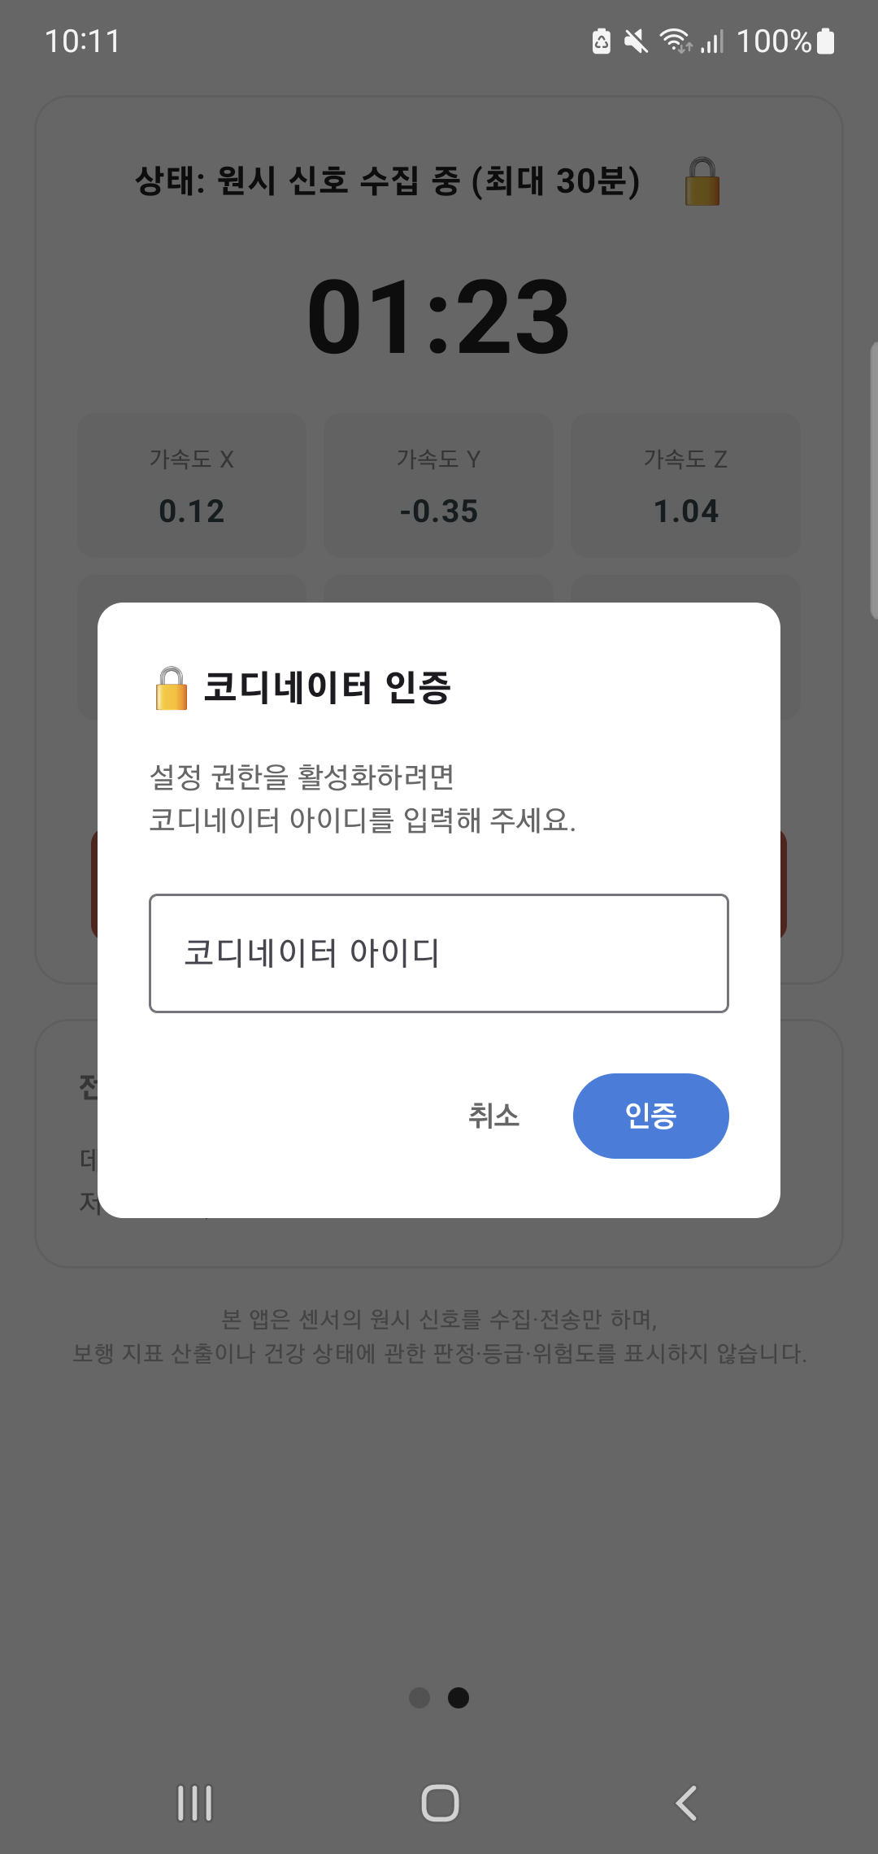 | 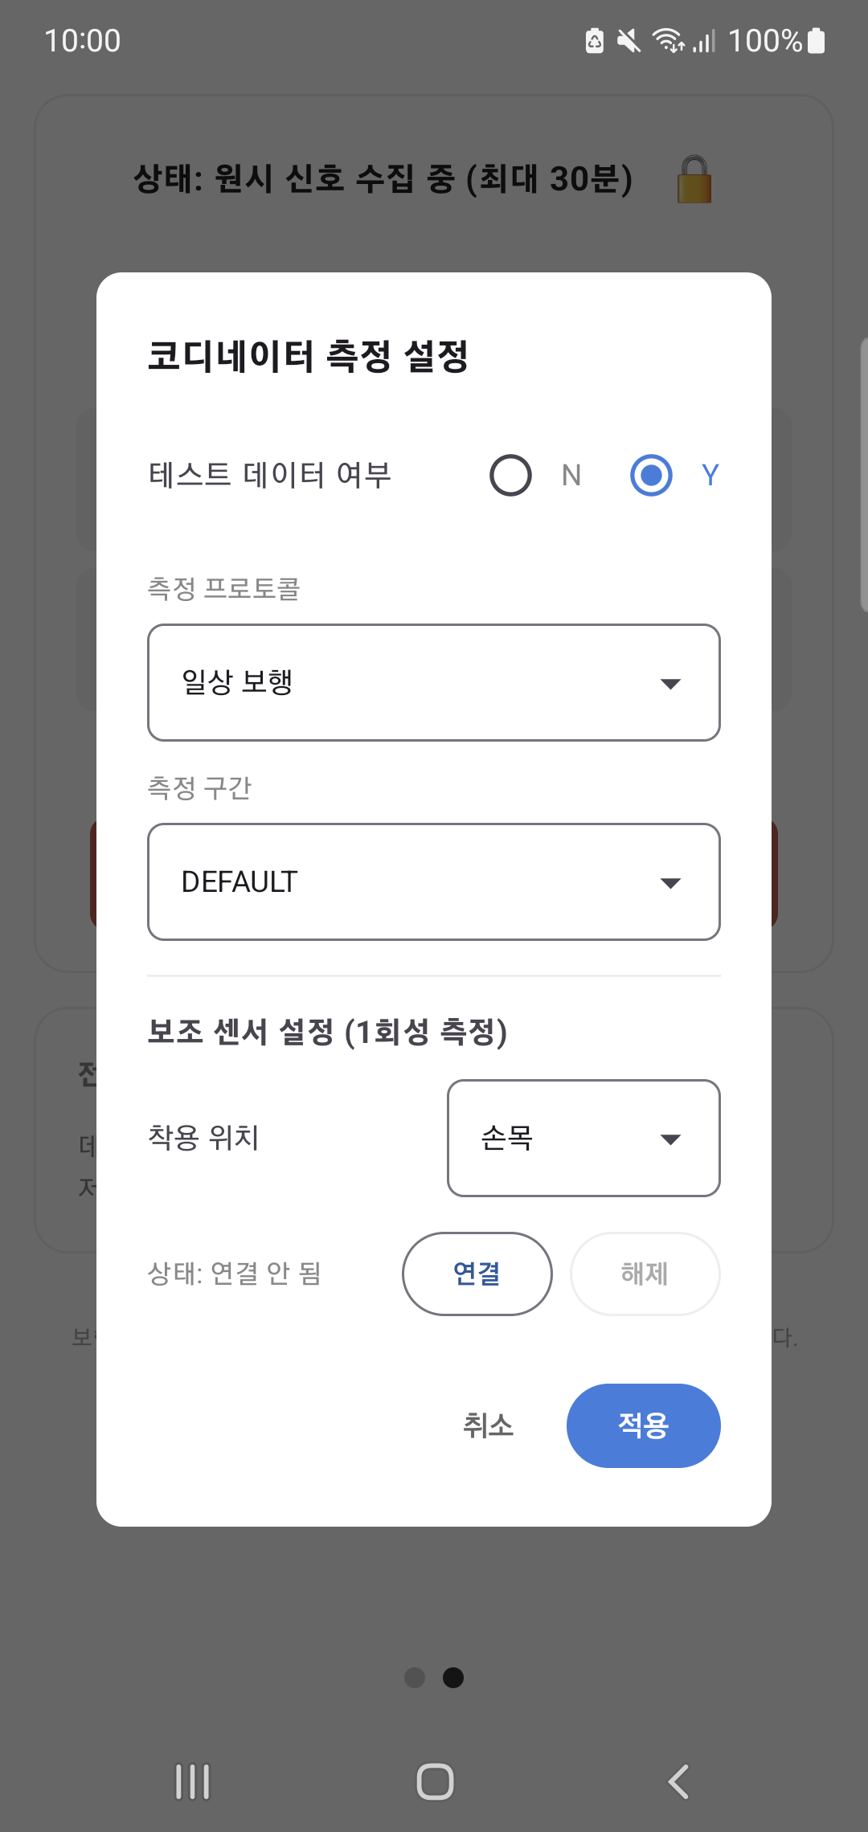
자물쇠 → 코디네이터 인증 | 코디네이터 측정 설정 — 테스트 N · 프로토콜 · 보조 센서(손목)
※ 투석 전·후는 프로토콜이 다릅니다. 투석 후 측정을 시작하기 전에 배너를 눌러 프로토콜을 '투석 후 보행분석' 으로 바꾸고 [적용] 합니다. 안 바꾸면 두 번 다 '투석 전' 으로 들어가 짝이 맞지 않습니다.

4. 센서 연결과 라벨 대조
센서는 블루투스 이름이 전부 WT901BLE68 로 같습니다. 옆 사람 센서에 붙어도 앱은 경고하지 않습니다. 그래서 연결할 때마다 앱의 MAC 과 라벨을 대조 합니다.
1 설정 화면(첫 화면) → 센서 착용 위치 [허리] → [연결]
허리 센서의 전원을 켜고 목록에서 고릅니다. 현재 연결: C8:5C:… 가 초록으로 뜨면 라벨 3줄의 주소와 같은지 봅니다. 다르면 [변경] 으로 다시 고릅니다.
2 손목 센서는 3장 2단계의 보조 센서 [연결] 로
같은 방법으로 라벨과 대조합니다. 두 대가 모두 '연결됨' 이어야 다음으로 갑니다.
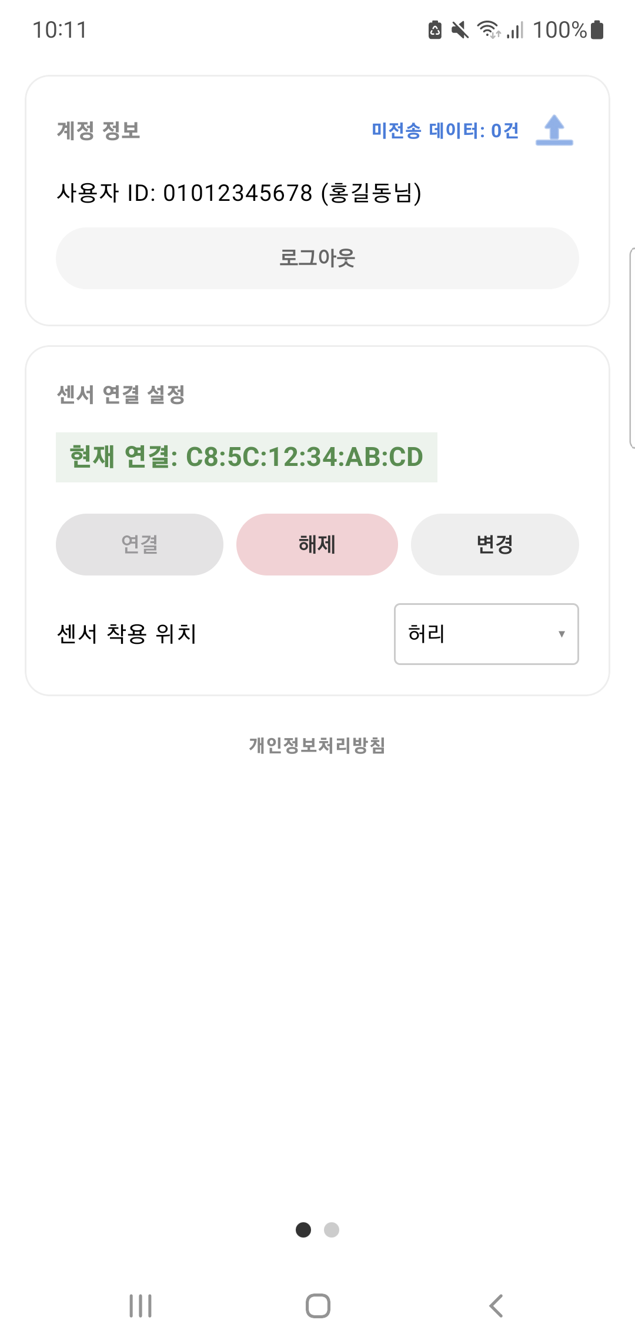 | 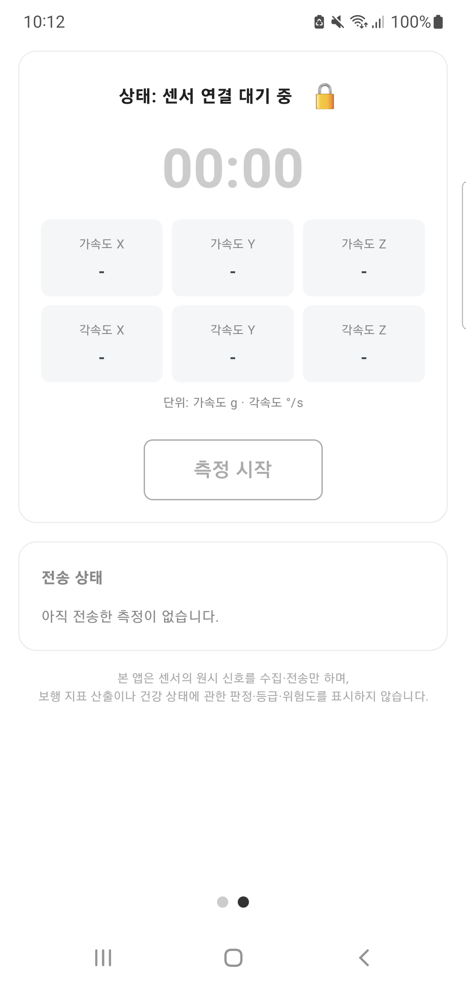
센서 연결 설정 — 현재 연결 MAC · 연결/해제/변경 · 착용 위치 | 측정 화면 — 센서 연결 대기 중 / [측정 시작]
※ 대조 없이 측정 시작 금지. 주소가 다르면 자료는 정상으로 저장되지만 주인이 바뀝니다. 라벨 출력·세트 관리는 「IMU 센서 MAC 라벨 부착·배치 운용 매뉴얼」 을 따릅니다.

5. 착용
위치 | 방법
허리 (W) | 신축 밴드로 요추(허리띠 높이, 등 쪽 중앙)에 고정. 상면 X축 화살표가 위(머리 쪽), Z축이 몸 바깥쪽. 걷는 동안 미끄러지지 않되 저림이 없을 만큼.
손목 (H) | 밴드로 손등 쪽 손목에 고정. 투석 환자는 투석 접근로(션트) 반대쪽 팔. 전·후 같은 손.
정지 | 착용이 끝나면 대상자를 3초간 바로 선 자세로 세웁니다(영점 기준).

6. 측정 실행과 전송
1 확인 세 가지
- 상단 상태가 연결됨 이고 괄호 안 주소가 라벨과 같다.
- 배너의 코디네이터 설정 — 테스트 N · 프로토콜(전/후) · 보조 센서 손목 — 이 의도한 값이다.
- 대상자가 출발선에 서 있다.
2 [측정 시작] 을 누릅니다
타이머가 돌고 가속도·각속도 숫자가 바뀝니다. 버튼이 [측정 종료 (클릭 시 서버로 전송)] 로 바뀝니다. 최대 30분, 최소 30초.
3 대상자가 직선 구간을 평소 속도로 한 방향으로 걷습니다
담당자는 옆 또는 반보 뒤에서 동반합니다. 회전·정지·대화 없이. 도착선을 지날 때까지 종료를 누르지 않습니다.
4 도착선을 지나면 [측정 종료 (클릭 시 서버로 전송)]
자료가 서버로 올라가고 아래 '전송 상태' 가 완료로 바뀝니다. 30초 미만이면 저장되지 않습니다 — 구간이 짧으면 왕복 없이 한 방향으로 한 번 더 걷게 해 30초를 넘깁니다.
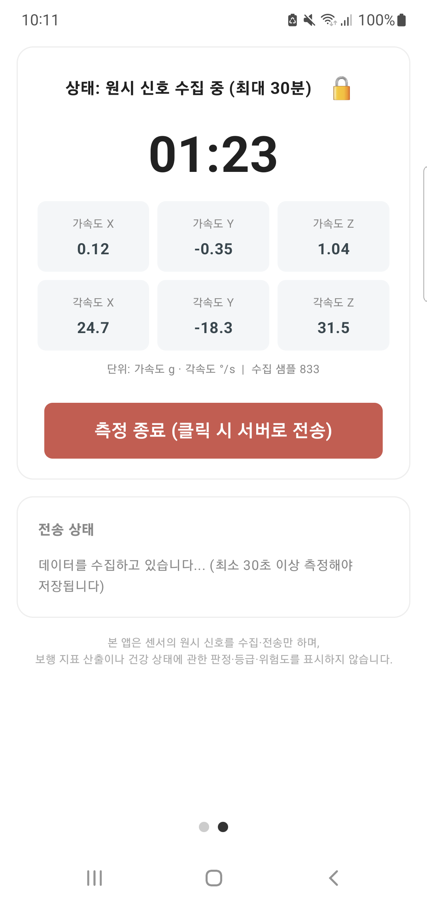
수집 중 — 타이머 · 수집 샘플 · [측정 종료 (클릭 시 서버로 전송)] · 전송 상태
5 투석 환자는 투석 후에 같은 절차를 한 번 더
배너 → 프로토콜을 '투석 후 보행분석' 으로 → [적용] → 4·5·6장 그대로. 같은 세트, 같은 손, 같은 구간, 같은 안내문.
중단 기준
- 대상자가 어지러움·통증·호흡곤란을 호소하면 즉시 멈추고 앉힙니다. 그 회차는 다시 재지 않습니다.
- 센서가 떨어지거나 연결이 끊기면 종료하지 말고 앱을 확인한 뒤, 다시 착용·연결하고 처음부터 다시 잽니다.

7. 전송 확인 — 미전송 0건
1 앱 첫 화면 오른쪽 위 [미전송 데이터] 건수를 봅니다
0건이면 끝. 0건이 아니면 옆의 업로드 아이콘 을 눌러 수동 전송합니다. 네트워크가 없으면 단말에 임시 보관됐다가 연결이 살아나면 보낼 수 있습니다.
2 당일 업무 종료 전 다시 0건을 확인한 뒤 로그아웃
※ 미전송 상태로 로그아웃하거나 앱을 지우면 자료가 사라집니다. 0건을 보고 나서 로그아웃합니다.

8. 서버에 제대로 들어왔는지 확인 (당일 확인 페이지)
담당자 PC 나 휴대폰 브라우저에서 아래 주소를 엽니다. 뒤의 k= 접근키는 담당자에게 따로 드립니다 — 이 문서에는 적지 않습니다.
춘천성심병원 | https://drkipper.kr/gait/today?site=CHSH&k=접근키
원주세브란스 | https://drkipper.kr/gait/today?site=WJSEV&k=접근키
같은 주소 | healthbridge.kr 로도 열립니다 : https://www.healthbridge.kr/gait/today?site=CHSH&k=접근키
다른 날짜 | &d=2026-09-14 를 덧붙이면 그날 것을 봅니다.
페이지에는 오늘 올라온 세션이 환자별로 나오고, 세션마다 구분(투석 전/후), 길이, 표본 수, 센서(손목·허리), 판정이 보입니다.
표시 | 뜻
정상 | 테스트 데이터가 아니고, 읽기가 있고, 5초·5Hz 이상. 원시 신호로 쓸 수 있는 세션.
테스트 데이터 | 측정 설정의 '테스트 데이터 여부' 가 Y 였던 것. 분석에서 빠집니다 → 설정을 N 으로 고치고 다시 잽니다.
읽기 없음 · 표본 0 · 5초 미만 | 전송이 잘렸거나 너무 짧게 잰 것. 다시 잽니다.
손목 없음 / 허리 없음 | 그 시점에 센서 한 대만 들어온 것. 보조 센서가 연결·적용됐는지 보고 다시 잽니다.
후 미수집 / 전 없음 | 투석 전·후 중 한쪽만 있는 것. 남은 쪽을 재거나, 프로토콜을 잘못 고른 것이면 운영지원콜센터에 알립니다.
회차 완성 k/m 명 | 위 표 머리의 요약 — 투석 전·후 × 손목·허리가 모두 갖춰진 환자 수. 퇴근 전 이 수가 오늘 잰 인원과 같아야 합니다.
※ 잘못 들어간 세션(테스트 Y, 프로토콜 오류, 주인 바뀜)은 현장에서 지울 수 없습니다. 날짜·환자·시각을 적어 운영지원콜센터로 알려 주면 서버에서 정리합니다.

9. 마무리
- 센서 전원 끄기 → 알코올 솜으로 닦기 → 세트 파우치에 W·H 함께 → 충전.
- 기기 관리 기록(누가·언제·어느 세트)을 남깁니다. 대여 기기는 HEALTH-VAULT 기기 관리 화면에 반납 처리.
- 앱은 [미전송 데이터] 0건 확인 후 로그아웃.

10. 이럴 때는
상황 | 할 일
센서가 목록에 안 보인다 | 전원 LED 확인 → 단말 블루투스 끄고 켜기 → 앱 [변경] 으로 다시 검색. 그래도 없으면 다른 세트로 바꾸고 관리 기록에 적습니다.
연결됐다가 끊긴다 | 배터리 부족이 대부분입니다. 충전된 세트로 교체. 단말과 센서 사이 3m 이내.
[측정 시작] 이 눌리지 않는다 | 센서가 '연결 대기 중' 입니다. 4장으로 돌아가 연결합니다.
종료했는데 '저장되지 않았다' 고 뜬다 | 30초 미만입니다. 다시 잽니다.
미전송이 줄지 않는다 | 네트워크를 확인하고 업로드 아이콘을 다시 누릅니다. 계속 남으면 앱을 지우지 말고 운영지원콜센터에.
확인 페이지에 환자가 안 보인다 | 미전송이 남았거나, 앱 로그인 계정이 다른 병원 것입니다. 앱 첫 화면 사용자 ID 를 확인합니다.
확인 페이지가 '접근 키가 필요합니다' 라고 한다 | 주소 뒤 k= 값이 빠졌거나 틀렸습니다. 담당자에게 받은 주소 전체를 그대로 붙여 넣습니다.
테스트 Y 로 잰 것을 알았다 | 설정을 N 으로 바꾸고 다시 잽니다. 잘못 들어간 것은 운영지원콜센터가 정리합니다.

11. 문의처
운영지원콜센터 | 02-452-0905
이메일 | mail@healthbridge.kr
프로그램 안에서 | HEALTH-VAULT 마이페이지 → 개선요청·장애신고
관련 문서 | IMU 센서 사용자 설명서 (한림대 V1.2 · 원주세브란스 v1.4) · IMU 센서 MAC 라벨 부착·배치 운용 매뉴얼
운영사 | 주식회사 헬스브릿지 (HEALTH BRIDGE Co.,Ltd.)

